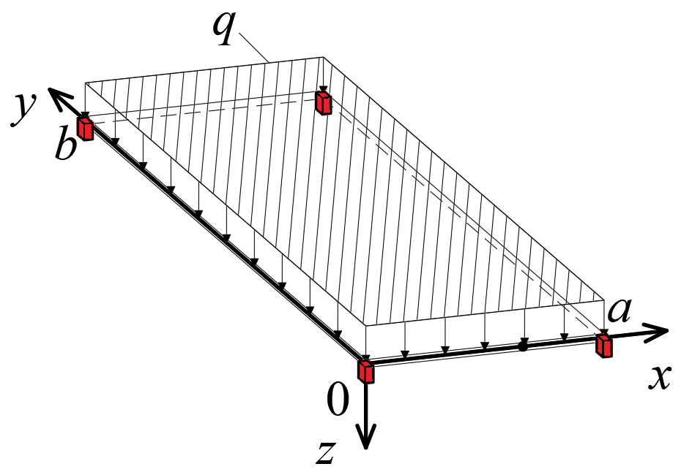
$$D\left(\frac{∂^{4}W}{∂x^{4}}+2\frac{∂^{4}W}{∂x^{2}∂y^{2}}+\frac{∂^{4}W}{∂y^{4}}\right)-q=0, D=\frac{Eh^{3}}{12\left(1-μ^{2}\right)}.$$
Кратко это уравнение можно записать в виде
$$D▽W-q=0,$$
где $▽$ — бигармонический оператор.
$$ω\left(x,y\right)=sin\left(π\frac{x}{a}\right)+sin\left(π\frac{y}{b}\right).$$
$\begin{matrix}W_{N}\left(x,y\right)=ω^{2}\left(x,y\right)\sum_{i=0}^{N}{\sum_{j=0}^{N}{\left(W1_{ij}sin\left(\left(2i+1\right)π\frac{x}{a}\right)sin\left(\left(2j+1\right)π\frac{y}{b}\right)\right.}}+ \\ +W2_{ij}sin\left(\left(2i+1\right)π\frac{x}{a}\right)cos\left(2jπ\frac{y}{b}\right)+ \\ +W3_{ij}cos\left(2iπ\frac{x}{a}\right)sin\left(\left(2j+1\right)π\frac{y}{b}\right)+ \\ \left.+W4_{ij}cos\left(2iπ\frac{x}{a}\right)cos\left(2jπ\frac{y}{b}\right)\right).\end{matrix}$ (1)
Уравнения метода Бубнова-Галеркина примут вид
$$\begin{matrix} & \int_{0}^{a}{\int_{0}^{b}{\left[D▽W_{N}\left(x,y\right)-q\right]}}ω^{2}\left(x,y\right)sin\left(\left(2k+1\right)π\frac{x}{a}\right)sin\left(\left(2l+1\right)π\frac{y}{b}\right)dxdy=0; \\ & \int_{0}^{a}{\int_{0}^{b}{\left[D▽W_{N}\left(x,y\right)-q\right]}}ω^{2}\left(x,y\right)sin\left(\left(2k+1\right)π\frac{x}{a}\right)cos\left(2lπ\frac{y}{b}\right)dxdy=0; \\ & \int_{0}^{a}{\int_{0}^{b}{\left[D▽W_{N}\left(x,y\right)-q\right]}}ω^{2}\left(x,y\right)cos\left(2kπ\frac{x}{a}\right)sin\left(\left(2l+1\right)π\frac{y}{b}\right)dxdy=0; \\ & \int_{0}^{a}{\int_{0}^{b}{\left[D▽W_{N}\left(x,y\right)-q\right]}}ω^{2}\left(x,y\right)cos\left(2kπ\frac{x}{a}\right)cos\left(2lπ\frac{y}{b}\right)dxdy=0, k,l=0,1,2,...\end{matrix}$$
Для 0 приближения: 4 неизвестные, 4 уравнения
Для 1 приближения: 16 неизвестных, 16 уравнений
Для 2 приближения: 36 неизвестных, 36 уравнений
Для 3 приближения: 64 неизвестных, 64 уравнений

Исходные данные:
a = 5м, b = 6 м, E = 27500 МПа, μ= 0.2, h = 0.2 м, q = 0.01 МПа
Перемещения в центре плиты:
0 приближение 2,03 мм, 1 приближение 2,195 мм, 2 приближение 2,26 мм
Для 1 приближения изополя перемещений показаны на рис. Рисунок 1
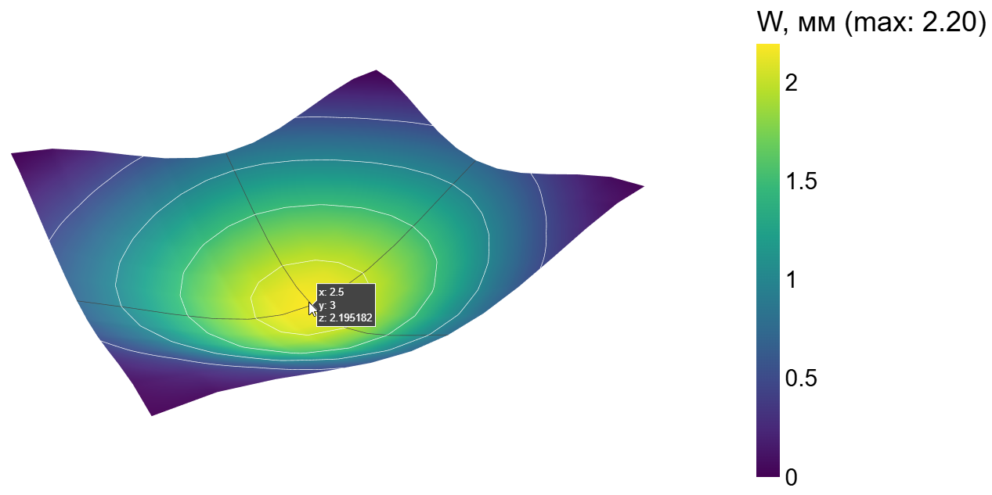
Рисунок 1 – Изополя перемещений для 1 приближения. Расчет методом Бубнова-Галеркина. Максимум 2,195мм
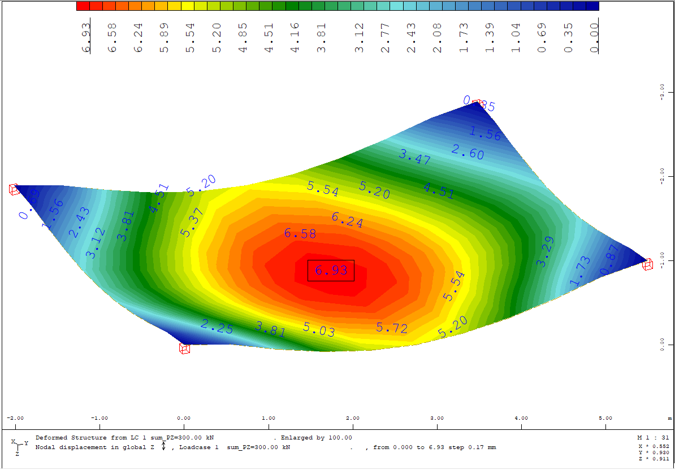
Рисунок 1 – Изополя перемещений. Расчет МКЭ. Максимум 6,93мм
Если ω взять в первой степени в выражении для Wn:
Перемещения в центре плиты:
0 приближение 7,24 мм, 1 приближение 8,00 мм, 2 приближение 8,20 мм
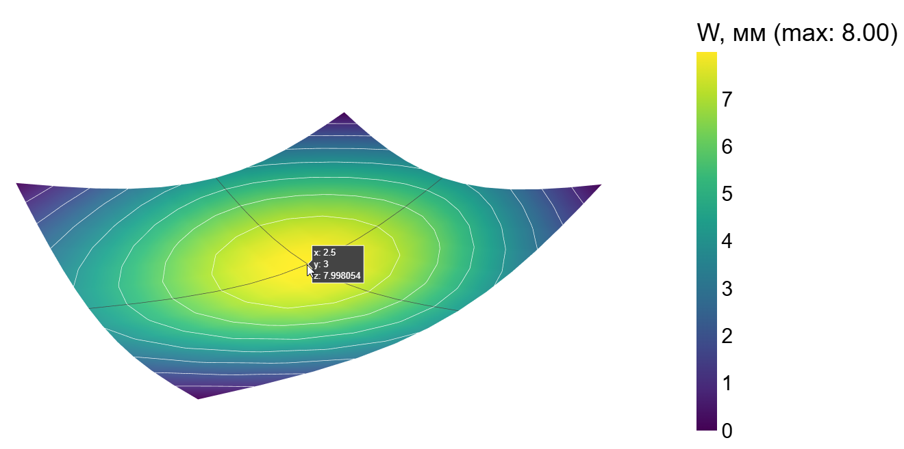
Рисунок 1 – Изополя перемещений для 1 приближения. Расчет методом Бубнова-Галеркина без квадрата у ω. Максимум 8,00мм

